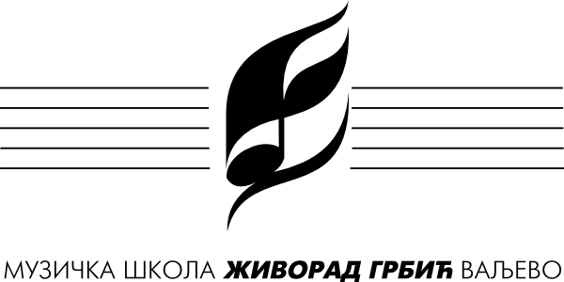 | Распоред часова за школску 2019/20. |  | Класа: | Божана Дивац
 | Предмет(и): | Солфеђо СМШ, солфеђо ОМШ, историја музике, хор ОМШ, свирање хорских партитура, аранжирање |  |  | важи од: | 01.09.2023.г.

НЕПАРНА НЕДЕЉА
понедељак |  |  | уторак |  |  | среда |  |  | четвртак |  |  | петак
време | предмет, разред | уч. | време | предмет, разред | уч. | време | предмет, разред | уч. | време | предмет, разред | уч. | време | предмет, разред | уч.
13:10 | Свирање хорских партитура 3 | 21 | 08:00 | Свирање хорских партитура 2 | 37 | 09:55 | Допунска настава | 21 | 14:00 | Солфеђо СМШ 3 ТО | 21 | 08:00
14:00 | Историја музике 3 | 21 | 08:50 | Историја музике 2 | 37 | 10:45 | Додатна настава | 21 | 14:50 | Солфеђо СМШ 3 ТО | 21 | 08:50 | Историја музике 4 | 37
14:50 | Историја музике 3 | 37 | 09:55 | Историја музике 2 | 21 | 14:00 | Допунска настава | 21 | 15:55 | Аранжирање 3 ТО | 37 | 09:55 | Историја музике 4 | 37
15:55 | Солфеђо СМШ 3 ТО | 37 |  |  | 21 | 14:50 | Додатна настава | 21 | 16:45 | Солфеђо ОМШ 3 А | 21
16:45 | Солфеђо ОМШ 3 А |  |  |  | 21 |  |  |  | 17:35 | Солфеђо ОМШ 3 Б | 21
17:35 | Солфеђо ОМШ 3 Б |  |  |  |  |  |  |  | 18:25 | Отворена врата | 21
18:25 | Хор ОМШ |  |  |  |  |  |  |  | 19:10 | Хор ОМШ
19:10 | Хор ОМШ

ПАРНА НЕДЕЉА
понедељак |  |  | уторак |  |  | среда |  |  | четвртак |  |  | петак
време | предмет, разред | уч. | време | предмет, разред | уч. | време | предмет, разред | уч. | време | предмет, разред | уч. | време | предмет, разред | уч.
13:10 | Свирање хорских партитура 3 | 21 | 08:00 | Историја музике 3 | 37 | 09:55 | Допунска настава | 21 | 14:00 |  |  | 08:00 | Аранжирање 3 ТО | 37
14:00 | Свирање хорских партитура 2 | 21 | 08:50 | Историја музике 3 | 37 | 10:45 | Додатна настава | 21 | 14:50 | Историја музике 4 | 37 | 08:50 | Солфеђо СМШ 3 ТО | 21
14:50 | Историја музике 2 | 37 | 09:55 | Солфеђо СМШ 3 ТО | 21 | 14:00 | Допунска настава | 21 | 15:55 | Историја музике 4 | 37 | 09:55 | Солфеђо СМШ 3 ТО | 21
15:55 | Историја музике 2 | 37 | 10:45 | Солфеђо ОМШ 3 А | 21 | 14:50 | Додатна настава | 21 | 16:45 |  |  | 10:45 | Солфеђо ОМШ 3 А | 21
16:45 |  |  | 11:35 | Солфеђо ОМШ 3 Б | 21 |  |  |  | 17:35 |  |  | 11:35 | Солфеђо ОМШ 3 Б | 21
17:35 |  |  | 12:25 | Отворена врата | 21 |  |  |  | 18:25 | Хор ОМШ
18:25 | Хор ОМШ |  |  |  |  |  |  |  | 19:10 | Хор ОМШ
19:10 | Хор ОМШ

НАСТАВНИК: |  | М. П. | ДИРЕКТОР:

